Nr. d/o | Denumirea bunului | Poză informativă
1 | Suport cu mop microfibra (laveta 40*45×13 cm (buzunare) + coadă + laveta | 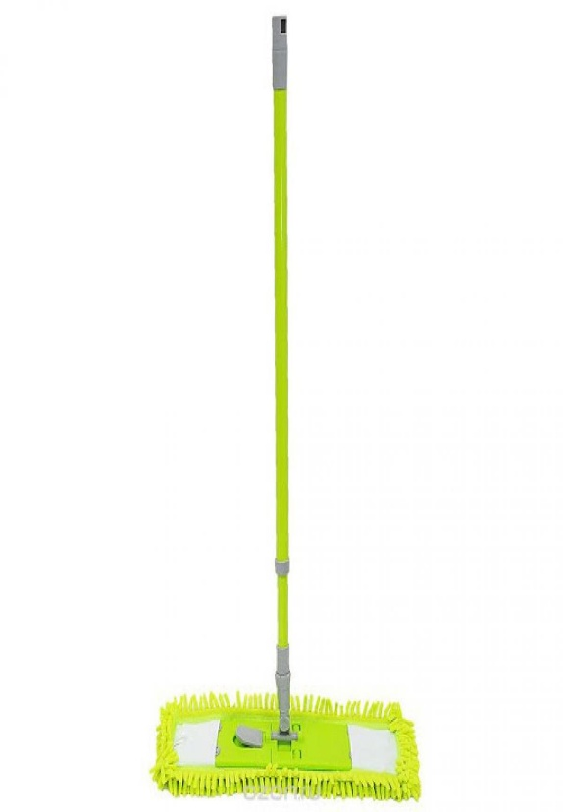
2 | 2.Lavetă p/u podea din fibră | 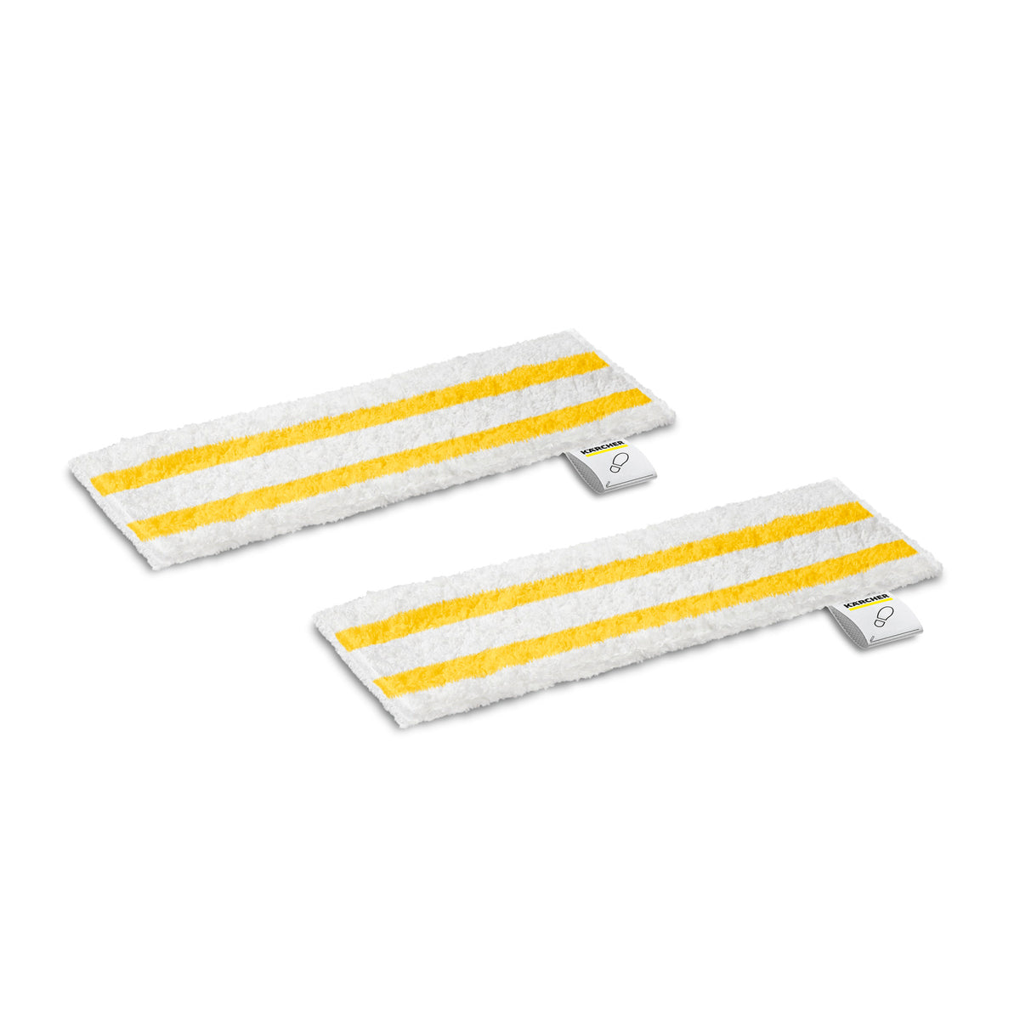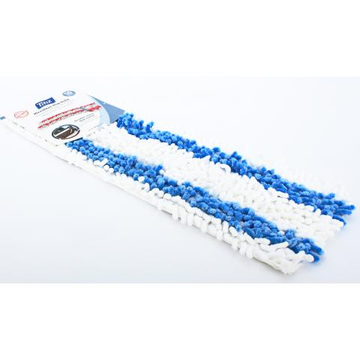
3 | 3.Set perie cu făraș | 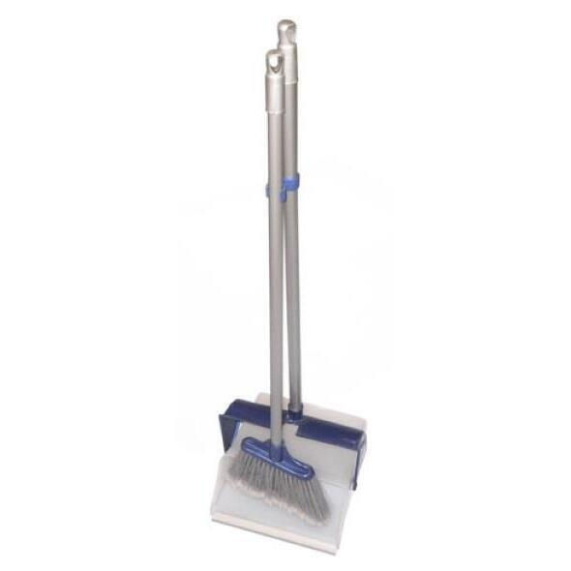
4 | 4.Perie-mătură cu fir aspru | 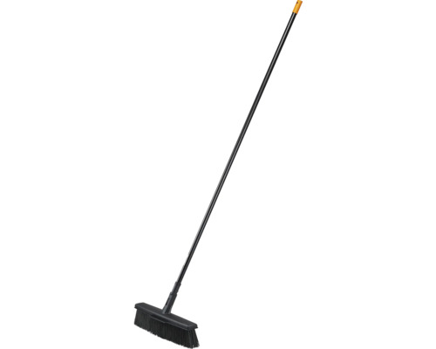
5 | 5.Perie moale cu mâner lung | 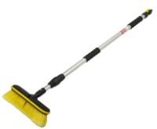
6 | 6.Lamelă/racletă(teu pentru geam) | 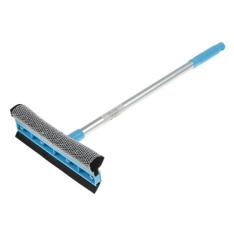
7 | 7.Cîrpă pentru podea | 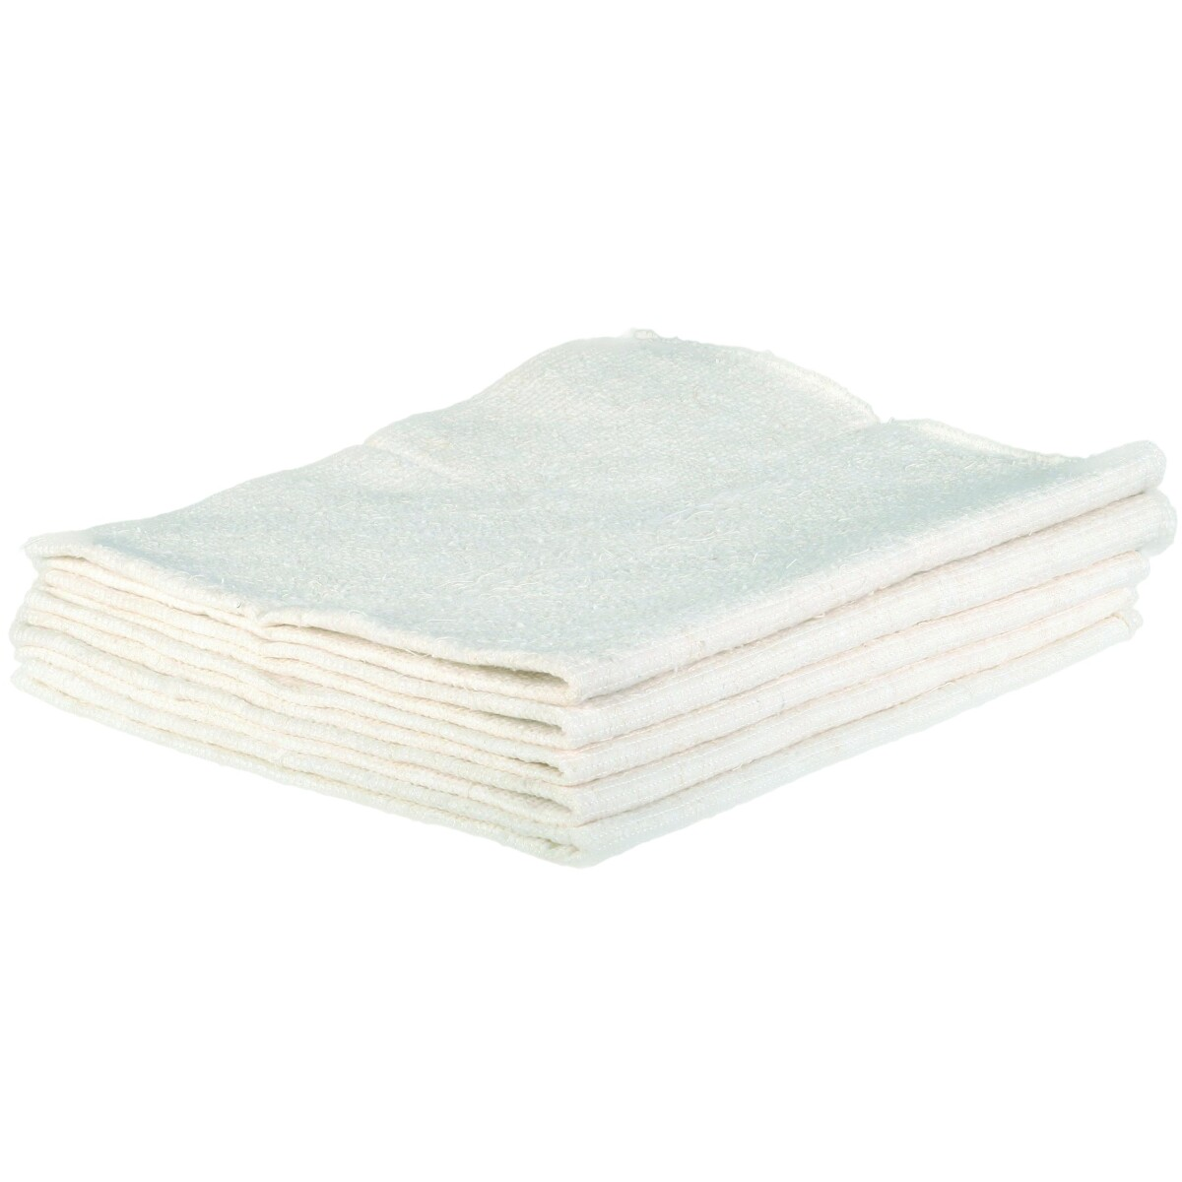
8 | 8.Boxă din masă plastică 6 l | 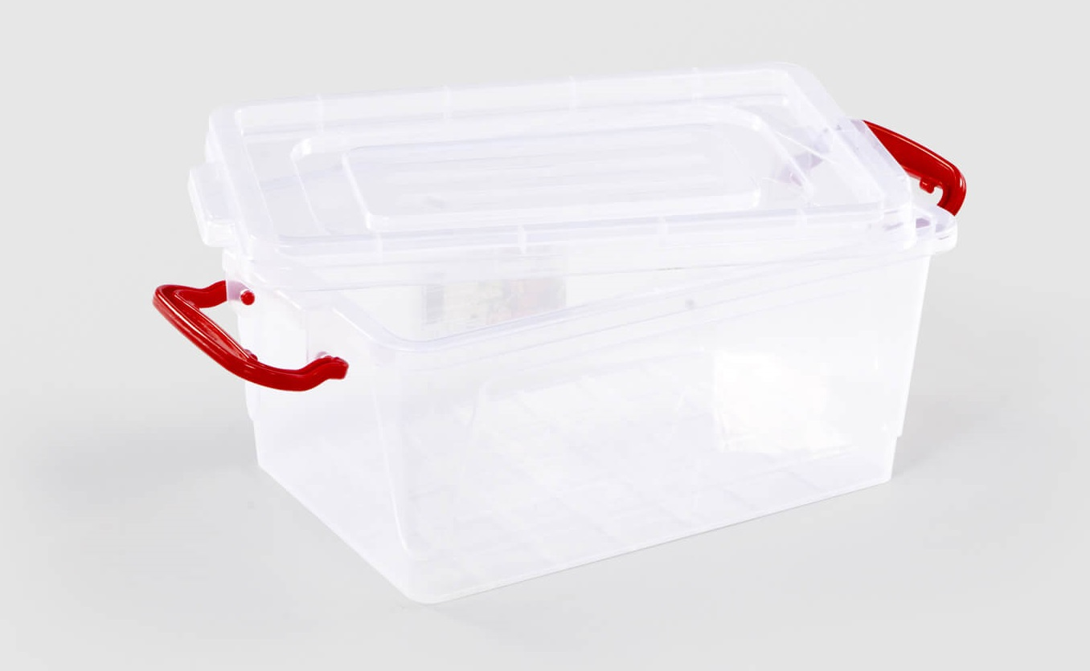
9 | 9.Boxă din masă plastică 20L | 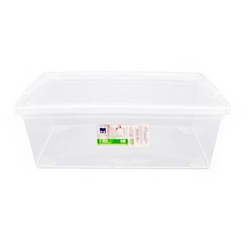
10 | 10.Boxă din masă plastică 25 | 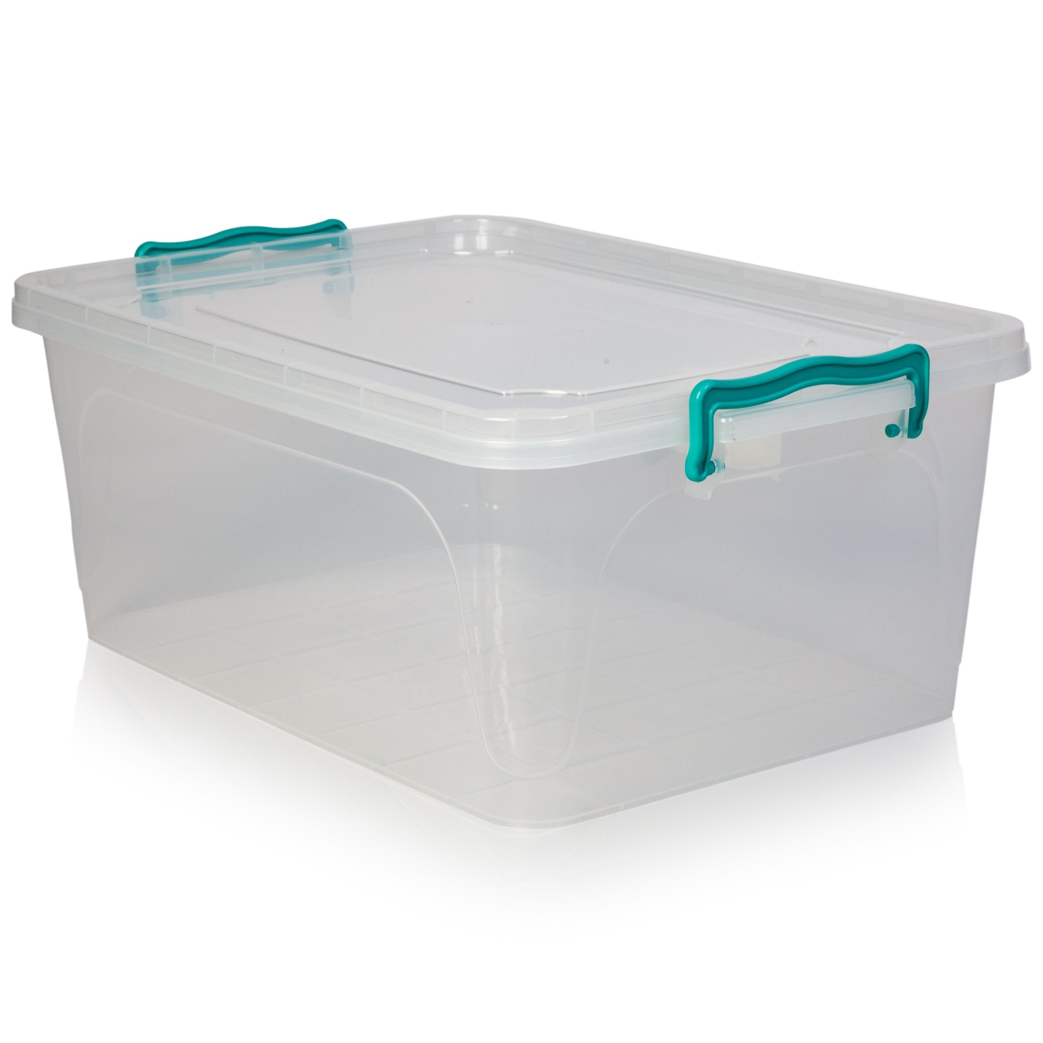
11 | 11.Boxă din masă plastică 10L
12 | 12.Teu din lemn | 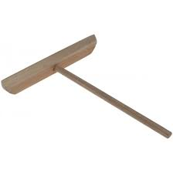
13 | 13 Mătură malai | 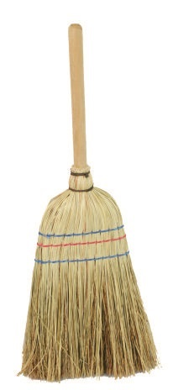
14 | 14.Covoraș 60*80 cm | 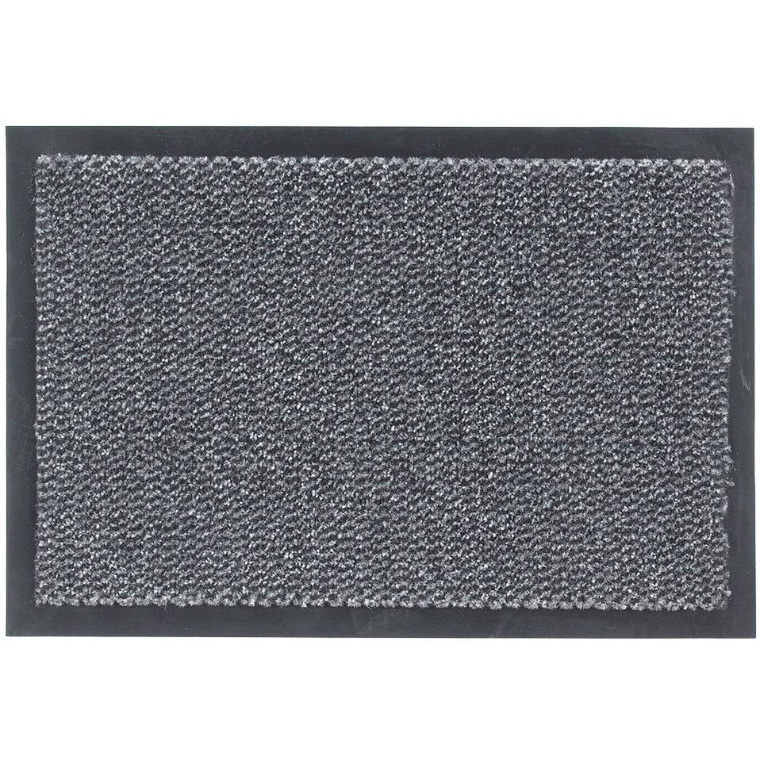
15 | 15.Covoraș pentru intrare120*80cm
16 | 16.Covoraș pentru intrare120*180cm
18 | 18.Coș p/u deșeuri menagere | 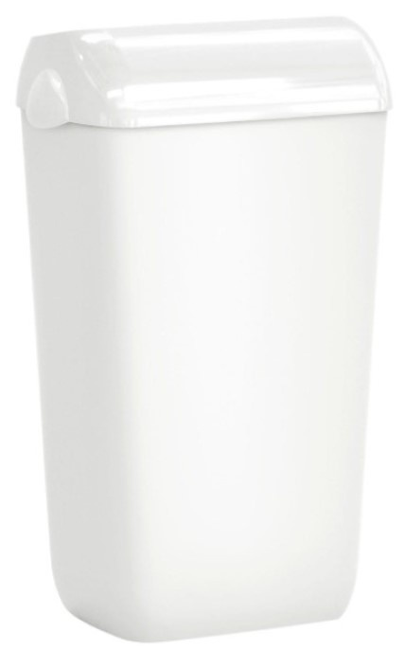
19 | 19.Coș pentru gunoi cu pedală | 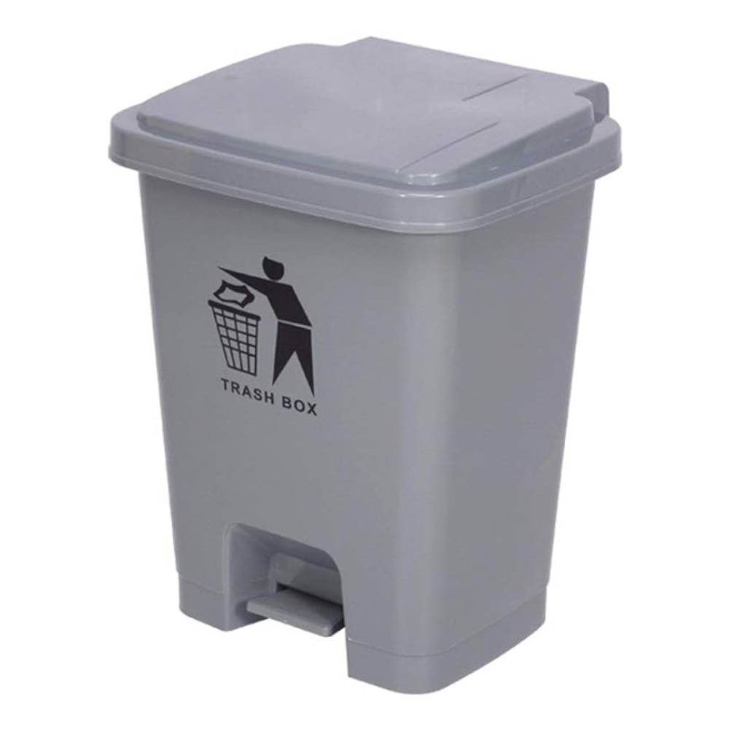
19 | 19.Coș de gunoi cu capac (bac rotund volum 50L) | 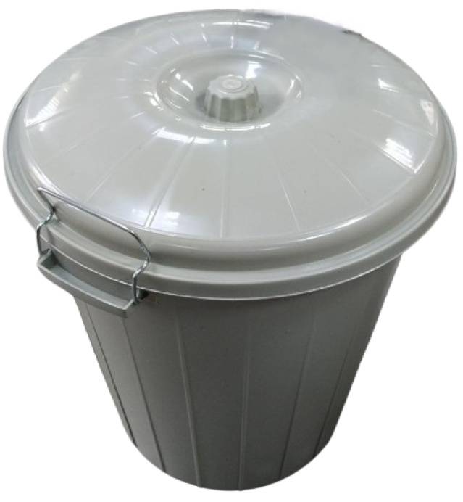
20 | 20.Lighean 10L | 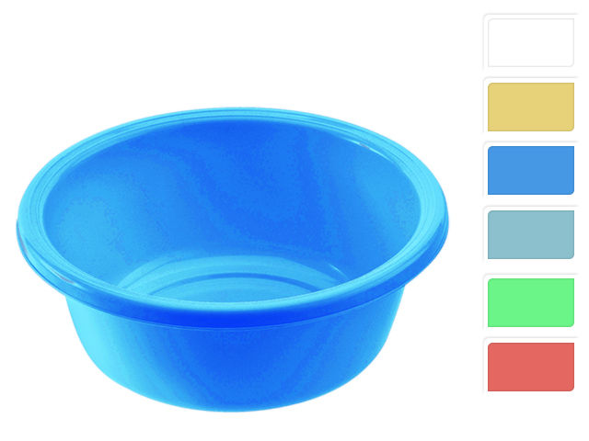
21 | 21.Lighean 5L
22 | 22.Boxă 6L | 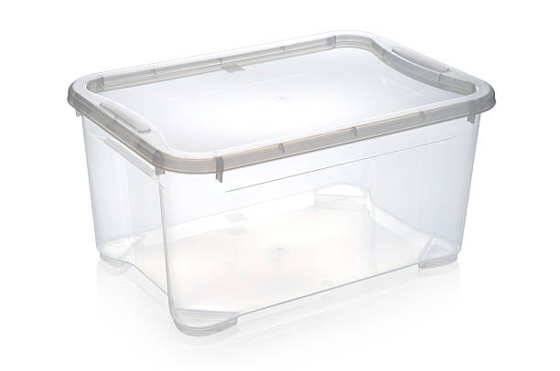
23 | 23.Lavete de bucătărie universale (set de 5buc) | 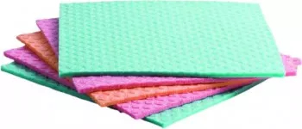
24 | 24.Mănuși pentru construcții, profesionale | 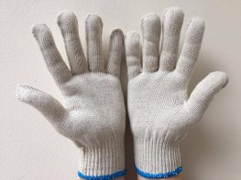
25 | 25.Mănuși din latex | 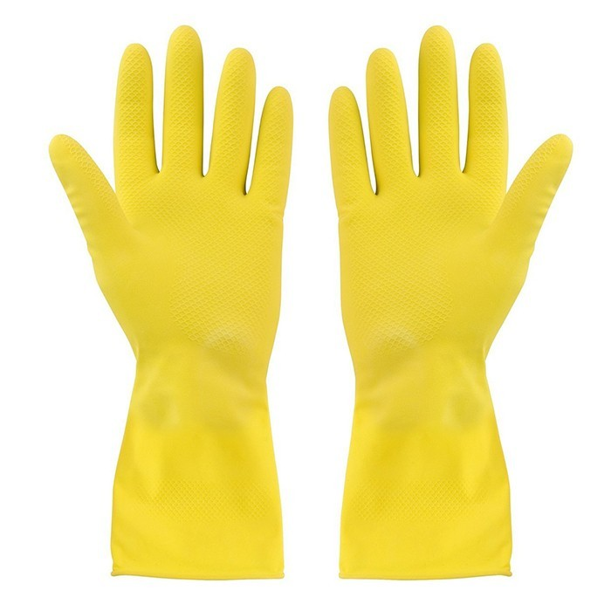
26 | 26.Tomberon 120kg | 
27 | 27.Caldare din plastic12L | 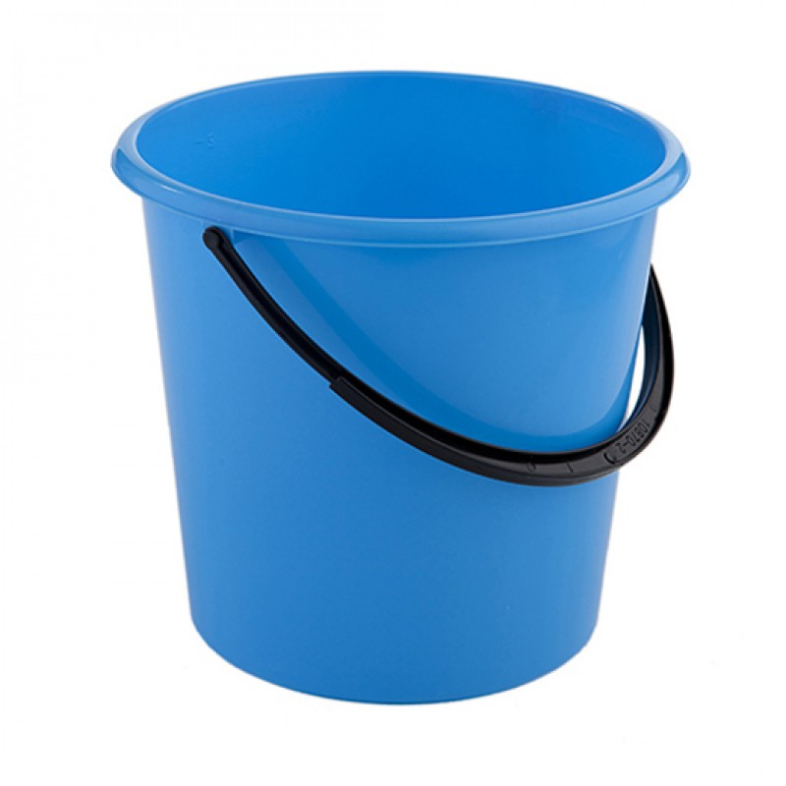
29 | 29 saci din polipropilen | 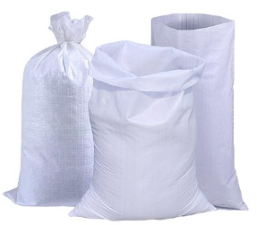
29 | 30. Semn podea umeda | 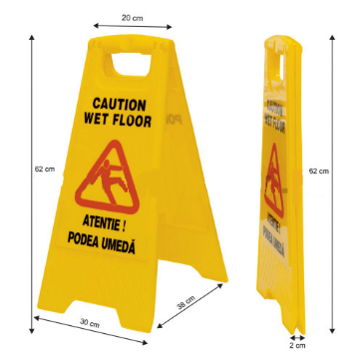
32 | 32. Servetele microfibra 40*40 75gr | 

